Modul 45 Consolidation Point

OBO Bettermann

Eigenschaften

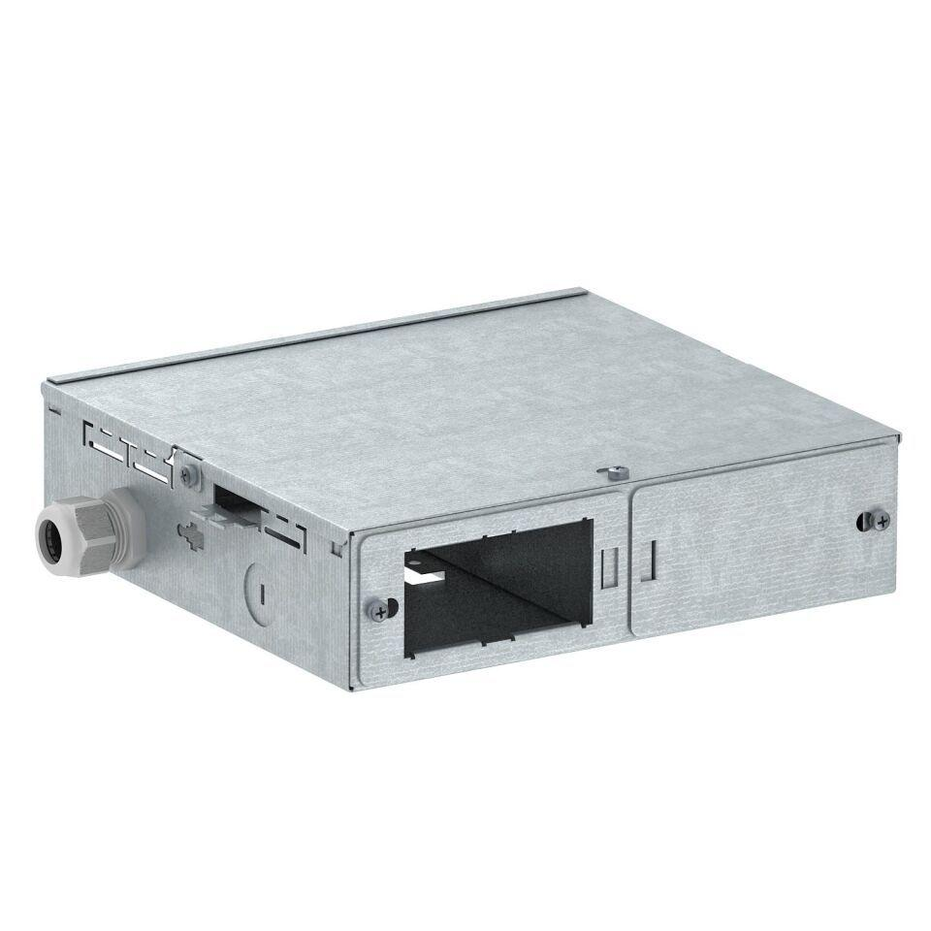

Farbton

schwarz

Werkstoff

Metall